ТЕХНИЧЕСКОЕ ОБСЛУЖИВАНИЕ

Техническое обслуживание должно производиться потребителем. Персонал, необходимый для технического обслуживания источника, должен состоять из электриков, прошедших специальную подготовку и иметь разряд не ниже третьего.
С целью поддержания исправности ИВЭПР в период эксплуатации необходимо проведение регламентных работ, которые включают в себя периодический (не реже одного раза в полгода) внешний осмотр с удалением пыли мягкой тканью или кисточкой, и контроль работоспособности: свечение индикаторов, наличие напряжения на нагрузке.
При появлении нарушений в работе ИВЭПР и невозможности устранения его направляют в ремонт.

ГАРАНТИИ ИЗГОТОВИТЕЛЯ

Предприятие-изготовитель гарантирует соответствие ИВЭПР требованиям технических условий при соблюдении потребителем условий транспортирования, хранения, монтажа и эксплуатации.
Гарантийный срок эксплуатации 5 лет с даты выпуска.
В течение гарантийного срока эксплуатации предприятие-изготовитель производит безвозмездный ремонт или замену ИВЭПР. Предприятие-изготовитель не несет ответственности и не возмещает ущерба за дефекты, возникшие по вине потребителя при несоблюдении правил эксплуатации и монтажа. В случае признаков повреждения ИВЭПР сетевым перенапряжением гарантийные обязательства прекращаются.
В случае выхода ИВЭПР из строя в период гарантийного обслуживания его следует вместе с настоящим паспортом возвратить по адресу:

428017, г.Чебоксары, ул. Урукова, 19
Производственно-сервисный центр - ООО «Давикон»
Тел. (8352) 45-65-45; 45-25-42 с указанием наработки ИВЭПР на момент отказа и причины снятия с эксплуатации.

СВИДЕТЕЛЬСТВО О ПРИЕМКЕ И УПАКОВКЕ

Источник вторичного электропитания резервированный ИВЭПР-12100А-V16R-17 соответствует требованиям технических условий ТУ 27.90.40-03508749-2020, признан годным к эксплуатации и упакован согласно требованиям технической документации.

Дата выпуска _________________________





ООО «Давикон»

ИСТОЧНИК ВТОРИЧНОГО ЭЛЕКТРОПИТАНИЯ РЕЗЕРВИРОВАННЫЙ
ИВЭПР-12100А-V16R-17

Технический паспорт

Источник вторичного электропитания резервированный «ИВЭПР-12100А-V16R-17 со стабилизированным выходом для питания видеорегистратора (далее – ИВЭПР) ТУ 27.90.40-03508749-2020 предназначен для обеспечения бесперебойного электропитания потребителей при номинальном напряжении 12В постоянного тока и токе потребления одного канала не более 1А. Количество каналов 16.
Электропитание ИВЭПР осуществляется от сети переменного тока 50 Гц напряжением от 150В до 270В или от встроенных аккумуляторов (АКБ) напряжением 12В: или от встроенного аккумулятора (АКБ) напряжением 12В и номинальной емкостью 17А/ч или 2*12А/ч.
ИВЭПР предназначен для установки внутри помещения и рассчитан на круглосуточный режим работы. ИВЭПР обеспечивает автоматический переход на питание от аккумулятора при отсутствии напряжения сети. ИВЭПР обеспечивает защиту каждого канала от короткого замыкания и перегрузки по току. В ИВЭПР имеется защита АКБ от глубокого разряда.

Параметры ИВЭПР:
Наименование параметра | Номинальное значение.
Входное напряжение | 150÷270В, частота 50 Гц
Постоянное выходное напряжение при:  номинальной нагрузке  отсутствии сетевого напряжения, от АКБ | 13,6±0,3В  11,5 - 12,0В
напряжения пульсаций (от пика до пика) | не более 30 мВ
Суммарный выходной ток | 10А
Максимальный ток стабилизированного выхода | 5А
Максимальный кратковременный выходной ток (не более) | 10,5А
Напряжение срабатывания защиты АКБ от глубокого разряда | 10,0 В
Масса без аккумулятора, не более | 4,5 кг
Индикация рабочих режимов | световая
Время наработки на отказ, не менее | 100 000 часов
Рабочая температура | -10°С … +40°С

КОНСТРУКЦИЯ ПРИБОРА И ПРИНЦИП РАБОТЫ

Конструкция ИВЭПР предусматривает его использование в настенном положении. В корпусе изделия предусмотрены отверстия для его крепления и для ввода проводов питания и соединительных линий.
Конструктивно источник питания размещен в металлическом корпусе с открывающейся передней дверцей.
Клеммник для подключения цепи питания 220В вынесен за пределы платы на выносной разъём. Там же расположен предохранитель сетевой в цепи ~220В FU1 – 2А. На печатной плате расположена винтовая клемма XT2 на шесть выходов для подключения нагрузки и для подключения аккумуляторной батареи. Предохранитель FU2 в цепи аккумуляторной батареи номиналом 10А установлен на печатной плате.
Клемма для подключения видеорегистратора расположена на плате распределения и на схеме (рис. 1) обозначена как +DVR и –DVR.
В ИВЭПР имеется возможность регулировки выходного напряжения в пределах от 11,5 до 14,0В в том случае, когда нет необходимости в резервировании. Для возможности регулирования на плате прибора установлен подстроечный резистор Rрег.
На лицевой панели источника питания расположены световые индикаторы, отображающие его состояние:
- «220В» «HL1» индикатор красного цвета, индицирует наличие сетевого напряжения 220В.
Индикатор не горит, либо мигает раз в две секунды:
- отсутствие сетевого напряжения,
- токовая перегрузка,
- короткое замыкание на выходе.
Каждое мигание соответствует попытке восстановить напряжение на выходе. Если неисправность, вызвавшая перегрузку, устранена – напряжение на выходе возвращается к исходному значению, снова подключается аккумулятор;
- «АКБ +12В» «HL2» - индикатор зелёного цвета, индицирует наличие выходного напряжения и целостность цепи АКБ.
Горит ровным светом:
- наличии выходного напряжения +12В,
- во время питания источника от сети переменного тока или от АКБ, а также целостности цепи АКБ (предохранителя FU2 номиналом 10А).
Гаснет:
- перегрузка по току,
- короткое замыкание в цепи нагрузки,
- нарушение целостности цепи АКБ (перегорание предохранителя FU2),
- пропадание сети переменного тока 220В – при отсутствии АКБ.

Допускается продолжительное время нахождения источника питания в режиме короткого замыкания или перегрузки – мощность, потребляемая и рассеиваемая источником в этом режиме, не превышает нескольких Вт.
Кроме того, на плате распределения установлены световые индикаторы работы каждого канала. При нормальной работе канала индикатор светится красным ровным светом, при коротком замыкании на канале или токовой перегрузке индикатор, соответствующий номеру канала, гаснет.
Напряжение на выходе восстанавливается или автоматически, сразу после появления сетевого напряжения или, при его отсутствии – вручную при подключении аккумулятора.
Заряд аккумулятора происходит в буферном режиме током 0,2-0,7А. Прибор имеет защиту от глубокого разряда АКБ, при снижении его заряда до 10-10,5В.

ПОРЯДОК УСТАНОВКИ.

Установите ИВЭПР в месте, где он защищен от воздействия атмосферных осадков, механических повреждений и доступа посторонних лиц.
Произведите монтаж линий, соединяющих ИВЭПР с источником сетевого напряжения, и подключите к нему, соблюдая полярность, цепи питания приборов в соответствии со схемой электрических соединений, показанной на рис.1.
При длительном отключении ИВЭПР (более суток) и при снятом напряжении 220В, целесообразно отключить аккумулятор, сняв клемму «+».
Схема подключения.

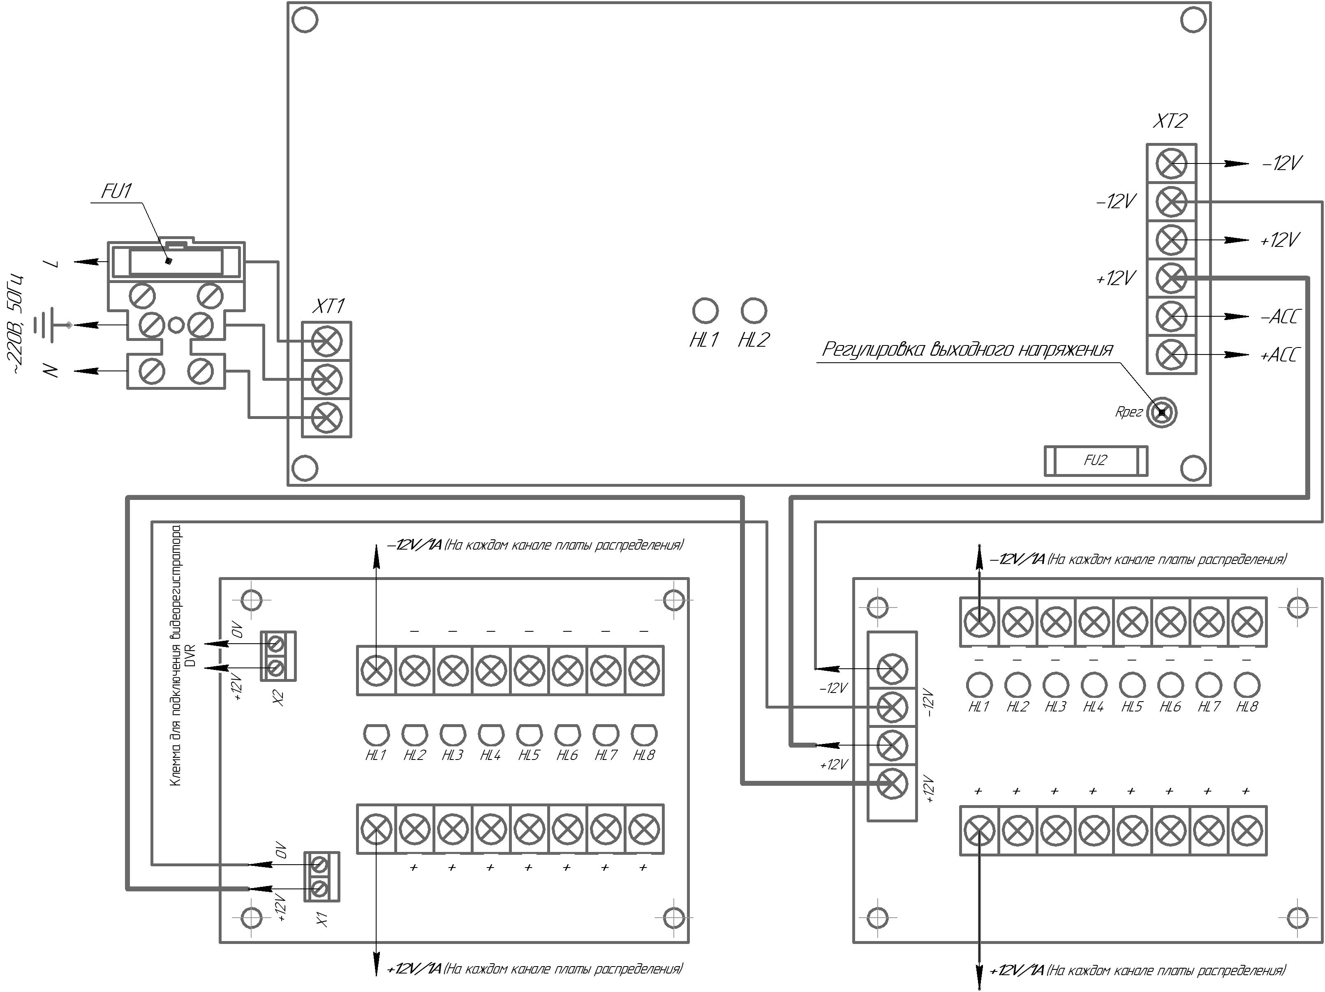
Рис. 1
ПОДГОТОВКА К РАБОТЕ

Проверьте работоспособность прибора:
- подайте сетевое напряжение 220В, 50Гц. Загорятся индикаторы «220В» и «АКБ +12В», свидетельствующие о его работоспособности.
- проверьте соответствие выходного напряжения значению 13,5±0,3В;
- проверьте соответствие выходного напряжения для видеорегистратора значению 12,0±0,2В;
- подключите АКБ, соблюдая полярность;
- отключите сетевое напряжение 220В. Индикатор «220В» погаснет, а индикатор «АКБ +12В» будет продолжать гореть, что свидетельствует о переходе прибора на резервное питание (от АКБ). На этом проверка закончена.
Подсоедините к клеммам ИВЭПР необходимые потребители энергии.
Проверьте правильность монтажа.
Подайте сетевое напряжение и подсоедините аккумулятор. Оба индикатора должны гореть ровным, непрерывным светом. Закройте крышку прибора и опломбируйте ее.

УКАЗАНИЯ МЕР БЕЗОПАСНОСТИ

Меры безопасности при установке и эксплуатации ИВЭПР должны соответствовать требованиям «Правил технической эксплуатации электроустановок потребителей» и «Правил техники безопасности при эксплуатации электроустановок потребителей».

ЭКСПЛУАТАЦИЮ БЛОКА ПИТАНИЯ ОСУЩЕСТВЛЯТЬ ТОЛЬКО С ЗАРЯЖЕННЫМ АКБ, В ПРОТИВНОМ СЛУЧАЕ ВОЗМОЖНО КРАТКОВРЕМЕННОЕ ПРОПАДАНИЕ НАПРЯЖЕНИЯ НА ВЫХОДЕ ПРИ КОРОТКОМ ЗАМЫКАНИИ ПО ОДНОМУ ИЗ КАНАЛОВ +12В.
ВНИМАНИЕ! УСТАНОВКУ, СНЯТИЕ ПРЕДОХРАНИТЕЛЯ И РЕМОНТ ИВЭПР ПРОИЗВОДИТЬ ПРИ ОТКЛЮЧЕННОМ СЕТЕВОМ НАПРЯЖЕНИИ.
ЗАПРЕЩАЕТСЯ УСТАНАВЛИВАТЬ ПЕРЕМЫЧКИ И ПЛАВКИЕ ВСТАВКИ НОМИНАЛОВ, НЕ ПРЕДУСМОТРЕННЫХ ИЗГОТОВИТЕЛЕМ.
ЗАПРЕЩАЕТСЯ ТРАНСПОРТИРОВАТЬ ПРИБОР С УСТАНОВЛЕННЫМ В НЕГО АККУМУЛЯТОРОМ

ВОЗМОЖНЫЕ НЕИСПРАВНОСТИ И МЕТОДЫ ИХ УСТРАНЕНИЯ
1. Не светится красный светодиод «220В» | Перегорел сетевой предохранитель 2А.  Слишком низкое или слишком высокое сетевое напряжение. | Заменить предохранитель  Проверить напряжение. Оно не должно быть выше 270В и ниже 150В
2. При включении в сеть сгорает предохранитель | Короткое замыкание защитного варистора.  Неисправен ИВЭПР | Заменить варистор (FNR 10K471)  Отправить ИВЭПР на  предприятие – изготовитель для ремонта.
3. При подключении  источника к сети,  выходное напряжение  пульсирует от 0 до  5÷14В с частотой  около 1Гц. Синхронно мигает красный светодиод «220В» | Короткое замыкание в нагрузке, перегрузка  по току или недопустимо  низкое сетевое напряжение. | Измерить сетевое напряжение питания, оно не должно быть ниже 150В.  Убедиться в работоспособности ИВЭПР при подключении его к эквиваленту нагрузки на номинальный ток.
4. При подключении  аккумулятора не светится зеленый светодиод «АКБ +12В» | Переполюсовка аккумулятора.  Неисправность аккумулятора. | Изменить полярность включения аккумулятора.  Проверить напряжение на аккумуляторе и, если оно ниже 10В, заменить аккумулятор.

